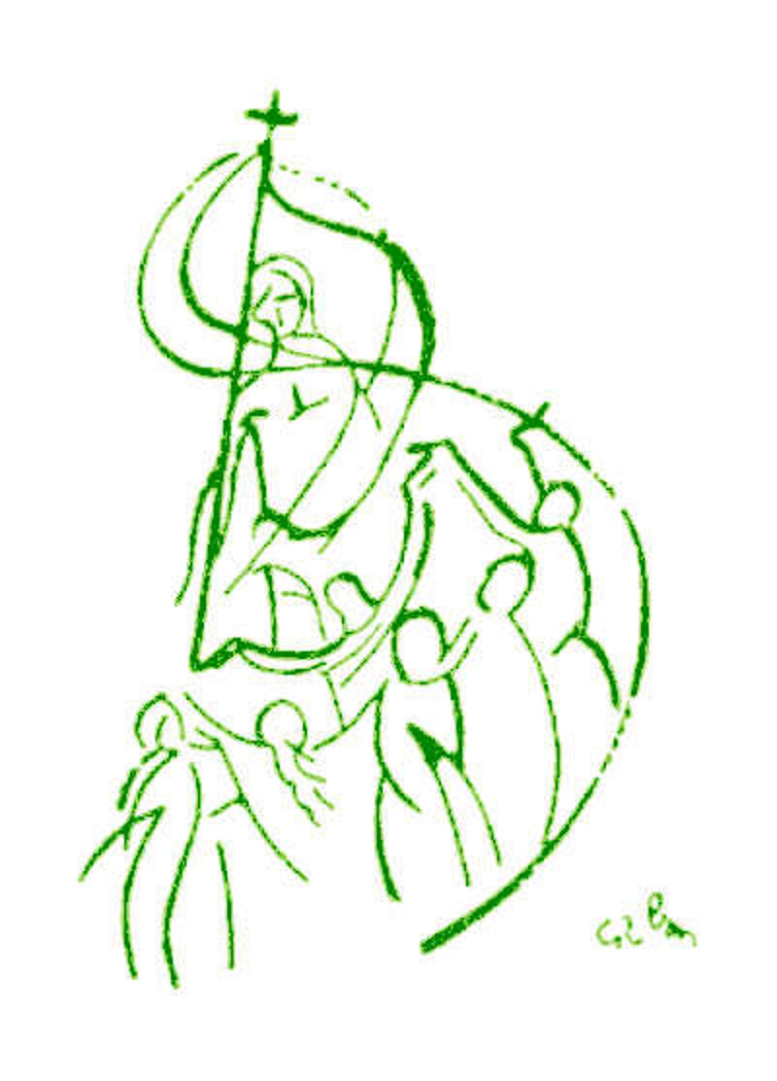
Parrocchia della Resurrezione - Voghera

Briciole di Parola di Dio

Gn 22,1-2.9a.10-13.15-18

In quei giorni, Dio mise alla prova Abramo e gli disse: «Abramo!». Rispose: «Eccomi!». Riprese: «Prendi tuo figlio, il tuo unigenito che ami, Isacco, va’ nel territorio di Mòria e offrilo in olocausto su di un monte che io ti indicherò».
Così arrivarono al luogo che Dio gli aveva indicato; qui Abramo costruì l’altare, collocò la legna. Poi Abramo stese la mano e prese il coltello per immolare suo figlio. Ma l’angelo del Signore lo chiamò dal cielo e gli disse: «Abramo, Abramo!». Rispose: «Eccomi!». L’angelo disse: «Non stendere la mano contro il ragazzo e non fargli niente! Ora so che tu temi Dio e non mi hai rifiutato tuo figlio, il tuo unigenito».
Allora Abramo alzò gli occhi e vide un ariete, impigliato con le corna in un cespuglio. Abramo andò a prendere l’ariete e lo offrì in olocausto invece del figlio.
L’angelo del Signore chiamò dal cielo Abramo per la seconda volta e disse: «Giuro per me stesso, oracolo del Signore: perché tu hai fatto questo e non hai risparmiato tuo figlio, il tuo unigenito, io ti colmerò di benedizioni e renderò molto numerosa la tua discendenza, come le stelle del cielo e come la sabbia che è sul lido del mare; la tua discendenza si impadronirà delle città dei nemici. Si diranno benedette nella tua discendenza tutte le nazioni della terra, perché tu hai obbedito alla mia voce».

Marco 9, 2-10

In quel tempo, Gesù prese con sé Pietro, Giacomo e Giovanni e li condusse su un alto monte, in disparte, loro soli.
Fu trasfigurato davanti a loro e le sue vesti divennero splendenti, bianchissime: nessun lavandaio sulla terra potrebbe renderle così bianche. E apparve loro Elia con Mosè e conversavano con Gesù. Prendendo la parola, Pietro disse a Gesù: «Rabbì, è bello per noi essere qui; facciamo tre capanne, una per te, una per Mosè e una per Elia». Non sapeva infatti che cosa dire, perché erano spaventati. Venne una nube che li coprì con la sua ombra e dalla nube uscì una voce: «Questi è il Figlio mio, l’amato: ascoltatelo!». E improvvisamente, guardandosi attorno, non videro più nessuno, se non Gesù solo, con loro.
Mentre scendevano dal monte, ordinò loro di non raccontare ad alcuno ciò che avevano visto, se non dopo che il Figlio dell’uomo fosse risorto dai morti. Ed essi tennero fra loro la cosa, chiedendosi che cosa volesse dire risorgere dai morti.

